ACTIVIDADES A REALIZAR CON LOS ESTUDIANTES DESDE CASA
DOCENTE: Lcda. Rosa Andrade |  | SEMANA 5 / FECHA: DESDE EL 29 de junio al 3 de julio de 2020
ASIGNATURA: LENGUA Y LITERATURA |  | ALUMNO: | GRADO: 2DO EGB. “C”
Observación | Resuelva las preguntas que se encuentran a continuación.  - Refuerzo de clases encontrará en el aula virtual www.uejra.notes-ec.com  - Realizar ejercicios complementarios, para ayudar a la motricidad, adjunto documento

- LUNES 29 DE JUNIO (Lengua y Literatura)
1.CONTENCIÓN EMOCIONAL “CREATIVIDAD EN LA PANDEMIA”.
2.TEMA: Escucha atentamente el audio que te enviará la maestra acerca de ¿Qué me invento?
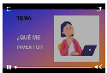
Realiza el ejercicio de activación de la página 4.

3. Escribe o dibuja con tus propios códigos en tu diario personal todo aquello que más te interesó el día de hoy.
4. ACTIVIDADES COMPLEMENTARIAS
- Observa la imagen y responde de manera oral las siguientes preguntas:
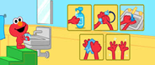
1. ¿Qué está haciendo Elmo en el gráfico observado?
2. ¿Qué acciones realiza?
3. ¿Cómo quedaron las manos?

- Observa el video y reconoce todo lo que se hace con la mano.
https://www.youtube.com/watch?v=iwOK6xEai7A

- Descubre otros significados de la palabra “mano” y conversa con tus familiares sobre ello.

 | Dame una mano que se me cae la caja.
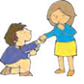 | María te pido tu mano en matrimonio
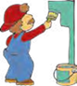 | Manolo le pasa una mano de pintura a la pared.
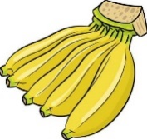 | Ana dame una mano de guineo.

Ejecicios, puede realizar en cuaderno de 4 linea o cuadros. Lo que usted tenga disponible. Por dia, según especifica la muestra.
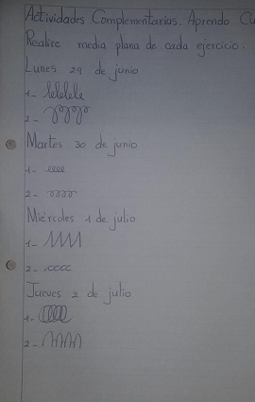
- MARTES 30 DE JUNIO
- Ejecuta paso a paso la actividad N° 1: “Llavero- inventario de inventos”
(Pág. 5, 6 y 7). Escuchando los audios explicativos que te envía la maestra.

- Con ayuda de un familiar memoriza este trabalenguas

Cuando cuentes inventos cuenta cuántos inventos cuentas, porque si no cuentas cuántos inventos cuentas nunca sabrás cuántos inventos sabes contar.

ACTIVIDADES COMPLEMENTARIAS
- Observa el gráfico, dibuja en tu portafolio y formula oraciones, luego pinta un círculo por cada palabra dicha. Puede hacer 3 dibujos más como el ejemplo dado.

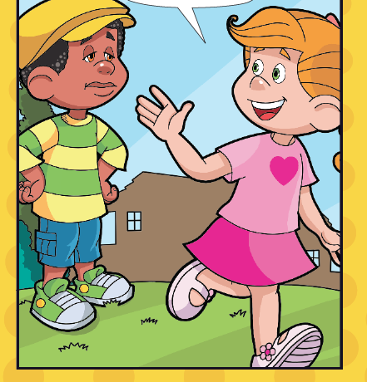

- Crea un “Taca taca de manitos” con materiales de reciclaje que encuentres en tu casa (palitos, ligas o piola, cartulina o cartón, goma y lápiz)
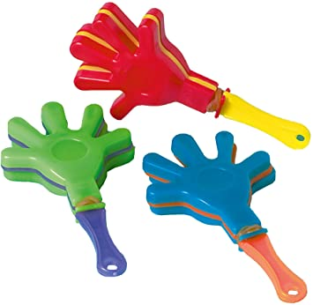

Dibuja la silueta de tu mano izquierda 3 veces sobre la cartulina, luego recorta con ayuda de tu acompañante, pega con goma la parte inferior de las manitos junto con el palito y amarra la liga a su alrededor.

- MIÉRCOLES 1 DE JULIO (LENGUA )

- Desarrolla la actividad N° 2: “Inventor/a cuenta- cuentos”
(Pág. 7, y 8)

NOTA: EL CUENTO DEBE ESTAR ESCRITO MEDIANTE SUS PROPIOS CÓDIGOS

- Escribe o dibuja con tus propios códigos en tu diario personal todo aquello que más te interesó el día de hoy.

DOCENTE: Lcda. Rosa Andrade |  | SEMANA 5 / FECHA: DESDE EL 29 de junio al 3 de julio de 2020
ASIGNATURA: MATEMATICA |  | ALUMNO: | GRADO: 2do. EGB “C”
Observación | Resuelva las preguntas que se encuentran a continuación.  - Refuerzo de clases encontrará en el aula virtual www.uejra.notes-ec.com

- MIÉRCOLES 1 DE JULIO
- Realiza la Actividad N° 3: “Línea de tiempo” (Pág. 9 y 10) (MATEMATICA)
Debemos tomar en cuenta que la línea de tiempo nos permite: Ordenar una secuencia de hechos que han sucedido desde que nacimos hasta la actualidad.
Para esta actividad vamos a utilizar fotos o gráficos de revistas en desuso. (guíese con el ejemplo del video)

4.Complete las secuencias según se indica el patrón(MATEMATICA) adjunto hoja 1.

- JUEVES 2 DE JULIO
1.Realiza la Actividad N° 4: “invento fantástico” (Pág. 12 y 13)

2.Escucha los compromisos que adquieres en este proceso y compromete con alguno de ellos. pág. 15.

3.Revisa tu diario personal y completa lo que te falte.
ACTIVIDADES COMPLEMENTARIAS
Observa el video y realiza los ejercicios de motricidad para aplicarlos en casa.

VIERNES 3 DE JULIO
- FERIADO

Hoja1.
